**KHOA CÔNG NGHỆ THÔNG TIN**

**TRƯỜNG ĐẠI HỌC THỦY LỢI**

**BÀI TẬP LỚN**

**HỌC PHẦN: Phát triển ứng dụng cho các thiết bị di động**

**ĐỀ TÀI**

**Xây dựng thiết kế ứng dụng đặt đồ ăn online**

Giảng viên hướng dẫn:

Thầy Kiều Tuấn Dũng

Sinh viên thực hiện:

Nguyễn Công Hiếu - 2051060506

~~Phạm Hồng Đăng - 2051062334~~

**Hà Nội, năm 2024**

**Mục lục**

**LỜI MỞ ĐẦU** 3

**BẢNG PHÂN CHIA CÔNG VIỆC** 4

**GIẢI THÍCH CÁC TỪ KHÓA** 4

**CHƯƠNG 1. MÔ TẢ ỨNG DỤNG** 5

**1.** **Giới thiệu** 5

**2.** **Mô tả bài toán** 5

**3.** **Yêu cầu hệ thống** 5

***3.1.*** ***Yêu cầu chức năng*** 5

***3.2.*** ***Yêu cầu phi chức năng*** 5

**CHƯƠNG 2. PHÂN TÍCH YÊU CẦU VÀ THIẾT KẾ HỆ THỐNG** 6

**1.** **Phân tích yêu cầu** 6

***1.1. Xác định người dùng*** 6

***1.2. Thu thập yêu cầu*** 6

***1.3. Phân tích yêu cầu*** 7

**1.4. *Thiết kế hệ thống*:** 7

**CHƯƠNG 3. Kết quả thực hiện** 11

**1.** **Công nghệ đã sử dụng** 11

# **LỜI MỞ ĐẦU**

**Trong thời đại công nghệ 4.0, nhịp sống hiện đại ngày càng trở nên nhanh chóng và bận rộn hơn bao giờ hết.** Sự tiện lợi và nhanh chóng không còn là lựa chọn, mà đã trở thành nhu cầu thiết yếu của mọi người. Hiểu được điều đó, chúng tôi đã phát triển **ứng dụng đặt đồ ăn (Food Order)**, mang đến giải pháp tối ưu để giúp khách hàng tiết kiệm thời gian, đặc biệt trong những giờ cao điểm, khi việc chờ đợi trở thành nỗi phiền toái.

Ứng dụng của chúng tôi không chỉ giúp khách hàng có thêm giải pháp đặt và nhận đồ ăn nhanh chóng mà còn giúp các chủ quán tối ưu hiệu suất hoạt động, tăng doanh thu hiệu quả hơn. Với sự hỗ trợ của công nghệ, chúng tôi tin rằng ứng dụng này sẽ mang lại sự tiện ích vượt trội, góp phần làm cho cuộc sống con người trở nên dễ dàng và thuận tiện hơn bao giờ hết.

**Chúng tôi chân thành cảm ơn thầy Kiều Tuấn Dũng, người đã hướng dẫn và giúp chúng tôi hoàn thiện ứng dụng này!**

# **BẢNG PHÂN CHIA CÔNG VIỆC**

|  |  |
| --- | --- |
| **Nguyễn Công Hiếu**  - Thiết kế giao diện figma theo sự phân chia.  - Viết báo cáo.  - Phát triển ứng dụng Food Order trên các thiết bị android. | **Phạm Hồng Đăng**  **-** Thiết kế giao diện figma theo sự phân chia |

# **GIẢI THÍCH CÁC TỪ KHÓA**

|  |  |
| --- | --- |
| **Từ khóa** | **Ý nghĩa** |
| User | Đại diện chung cho cả admin và customer. |
| Admin | Chủ cửa hàng, người quản lý. |
| Customer | Khách hàng. |
| Cart | Giỏ hàng. |
| Ship | Vận chuyển. |
| Order | Đơn đặt hàng. |
| App | Ứng dụng. |

# **CHƯƠNG 1. MÔ TẢ ỨNG DỤNG**

1. **Giới thiệu**

Food Order là một ứng dụng android cơ bản, cho phép người dùng xem, đặt đồ ăn một cách đơn giản và nhanh chóng. Ứng dụng cũng giúp chủ cửa hàng tăng năng suất bán hàng, quản lý đơn hàng và thống kê doanh thu qua ứng dụng.

1. **Mô tả bài toán**

* Như một chủ của hàng, tôi muốn có một ứng dụng để đăng tải các món ăn của mình lên để phục vụ cho tệp khách hàng muốn đặt hàng qua ứng dụng hoặc họ muốn đặt trước đơn hàng để không phải mất thời gian đi đến cửa hàng và phải đợi cho đến khi món ăn đã sẵn sàng. Đồng thời tôi muốn quản lý thực đơn các món ăn của mình, theo dõi chỉnh sửa được trạng thái đơn hàng và xem được thu nhập từ các đơn hàng thông qua ứng dụng của bạn.
* Như một chủ cửa hàng, tôi muốn tiến hành đặt đồ ăn như một cách lưu trữ các đơn hàng đang bán trực tiếp tại quán hoặc đặt cho khách quen của mình. Điều đó sẽ giúp tôi quản lý được đơn hàng và quản lý được tổng doanh thu của mình.
* Như một người dùng, tôi muốn đặt đồ ăn của cửa hàng có giao về nhà để sử dụng tại nhà mà không cần phải trực tiếp ra cửa hàng để mua.
* Như một người dùng, tôi thấy cửa hàng này làm đồ ăn lâu quá mà tôi lại không muốn phải đến trực tiếp cửa hàng để đặt món và ngồi đợi cho đến khi cửa hàng làm xong, vì vậy tôi cần cửa hàng phải có ứng dụng đặt món để tôi có thể đặt trước đơn hàng. Đồng thời tôi cũng muốn xem được các đơn hàng mà mình đã đặt từ cửa hàng để có thể theo dõi được mình đã đặt bao nhiêu đơn hàng từ cửa hàng này rồi.

1. **Yêu cầu hệ thống**
   1. ***Yêu cầu chức năng***

* User (khách hàng)
  + Đăng ký, đăng nhập tài khoản.
  + Lấy lại hoặc thay đổi mật khẩu.
  + Xem danh sách, chi tiết các món ăn, tìm kiếm món ăn.
  + Thêm món ăn vào giỏ hàng.
  + Xem lịch sử đặt món ăn.
  + Đặt món và thanh toán (tiền mặt hoặc chuyển khoản).
* Admin (chủ cửa hàng)
  + Bao gồm các chức năng như user.
  + Quản lý thực đơn (thêm, sửa, xóa món ăn).
  + Xem tổng thống kê doanh thu.
  + Nhận thông báo về đơn hàng mới.
  + Thay đổi trạng thái của đơn hàng mới từ customer.
  1. ***Yêu cầu phi chức năng***
* Dễ sử dụng: Giao diện đơn giản, dễ hiểu và dễ sử dụng.
* Hiệu suất: Ứng dụng cần hoạt động ổn định, không chậm trễ ngay cả khi có nhiều người sử dụng cùng lúc.

# **CHƯƠNG 2. PHÂN TÍCH YÊU CẦU VÀ THIẾT KẾ HỆ THỐNG**

1. **Phân tích yêu cầu**
   1. ***Xác định người dùng***

* **Khách hàng**
  + Người dùng chính của ứng dụng là những khách hàng muốn đặt món ăn từ cửa hàng gần khu vực của họ. Họ có nhu cầu sử dụng ứng dụng để biết thêm chi tiết về các món ăn có tại quán, họ muốn đặt giao về tận nhà hoặc đặt rồi sử dụng tại quán.
* **Chủ cửa hàng**
  + Là những người muốn sử dụng ứng dụng như một giải pháp tiện ích để có thể bán thêm được hàng. Họ mong muốn có một ứng dụng để đăng tải các món ăn của họ lên, phục vụ cho tệp khách hàng muốn đặt qua ứng dụng, đồng thời có thể quản lý thực đơn, theo dõi đơn hàng và xem được thu nhập từ các đơn hàng qua ứng dụng.
  1. ***Thu thập yêu cầu***
* **Khách hàng**
  + Khách hàng muốn tạo tài khoản, đăng nhập để lưu lại thông tin cá nhân (địa chỉ, đơn hàng).
  + Khách hàng có thể lấy lại mật khẩu của mình thông qua email khi khách hàng quên mật khẩu, hoặc mong muốn đặt lại mật khẩu của mình.
  + Khách hàng muốn xem được tất cả các món ăn mà chủ cửa hàng đã thêm vào, đồng thời có thể xem chi tiết của từng món ăn đó.
  + Khách hàng muốn tìm kiếm món ăn mà mình mong muốn trong thực đơn của cửa hàng.
  + Khách hàng có thể thêm các món ăn vào giỏ hàng để có thể mua một hoặc nhiều món ăn khác nhau.
  + Khách hàng muốn đặt hàng giao về tận nhà hoặc đặt trước tại quán để tránh mất thời gian chờ đợi chế biến món ăn.
  + Khách hàng muốn chuyển khoản qua ngân hàng, hoặc muốn nhận hàng rồi mới thanh toán.
  + Khách hàng có thể xem lại thông tin của các đơn hàng mà mình đã đặt trước đó.
* **Chủ cửa hàng**
  + Chủ cửa hàng có các chức năng như khách hàng để đồng thời lưu trữ được các đơn hàng đang có tại quán.
  + Chủ cửa hàng muốn thêm món ăn mới hoặc sửa hay xóa một món ăn hiện tại trên thực đơn.
  + Khi có đơn hàng mới, trên ứng dụng với tài khoản admin của chủ cửa hàng sẽ nhận được thông báo rằng có đơn hàng mới vừa được tạo ra và thêm vào trong lịch sử đặt hàng với trạng thái chờ xác nhận. Chủ cửa hàng có thể tương tác thay đổi trạng thái để khách hàng biết về tình trạng đơn hàng của mình.
  + Chủ cửa hàng có thể xem lại lịch sử các đơn hàng đã được tạo ra cùng với doanh thu của đơn hàng, doanh thu của tất cả đơn hàng.
* **Các yêu cầu phi chức năng**:
  + **Dễ sử dụng**: Ứng dụng cần phải có một giao diện gần gũi, thân thiện với người dùng, dễ dàng làm quen với các chức năng ứng dụng.
  + **Hiệu suất**: Ứng dụng phải đảm bảo thời gian phản hồi dưới 1 giây cho mọi thao tác của người dùng. Đặc biệt vào giờ cao điểm, hệ thống cần cân bằng tải để đảm bảo hiệu suất không bị ảnh hưởng.
  1. ***Phân tích yêu cầu***
* **Tạo tính năng đăng nhập, đăng ký** để quản lý các thông tin đại diện cho user đó, cần đảm bảo tính bảo mật thông tin cá nhân của user.
* **Tạo tính năng quên mật khẩu, thay đổi mật khẩu**: Như một giải pháp để cập nhật lại mật khẩu cho user phòng trường hợp tài khoản bị xâm nhập hoặc mật khẩu bị thất lạc.
* **Tạo danh sách các món ăn (menu)**: Hiển thị tất cả các món ăn của cửa hàng. Khi user click vào món ăn sẽ hiện ra thông tin chi tiết của món ăn đó.
* **Tạo tính năng giỏ hàng**: Lưu lại các món ăn mà người dùng muốn đặt, đồng thời cũng để biết được tổng giá trị của số lượng các món ăn đã thêm vào là bao nhiêu.
* **Tính năng đặt món**:Sau khi chọn được món ăn, user sẽ tiến hành đặt món. Form đặt món phải có các trường nhập thông tin người đặt hàng(tên, địa chỉ, số điện thoại), chọn phương thức vận chuyển, thanh toán.
* **Tạo tính năng xem lại order kết hợp xem trạng thái đơn hàng**: Hiển thị các đơn hàng và trạng thái của đơn hàng mà admin hoặc customer đã đặt. Một đơn hàng sau khi được đặt sẽ có trạng thái chưa xác nhận, admin có thể xác nhận rồi hoàn thành đơn hàng sau khi đơn hàng đã xử lý xong, hoặc là từ chối đơn hàng nếu xảy ra sự cố.
* **Tạo tính năng thêm, sửa, xóa món ăn với user là admin**: Admin có thể tiến hành thêm, sửa, xóa món ăn tùy ý trong phần quản lý dành riêng cho admin.
* **Tính năng thống kê doanh thu**: Nằm trong phần quản lý của admin, giúp cho admin có thể xem được doanh thu của từng đơn hàng và tổng doanh thu của tất cả đơn hàng đã hoàn thành.
  1. ***Thiết kế hệ thống*:**

**Biểu đồ lớp cho mô hình miền:**

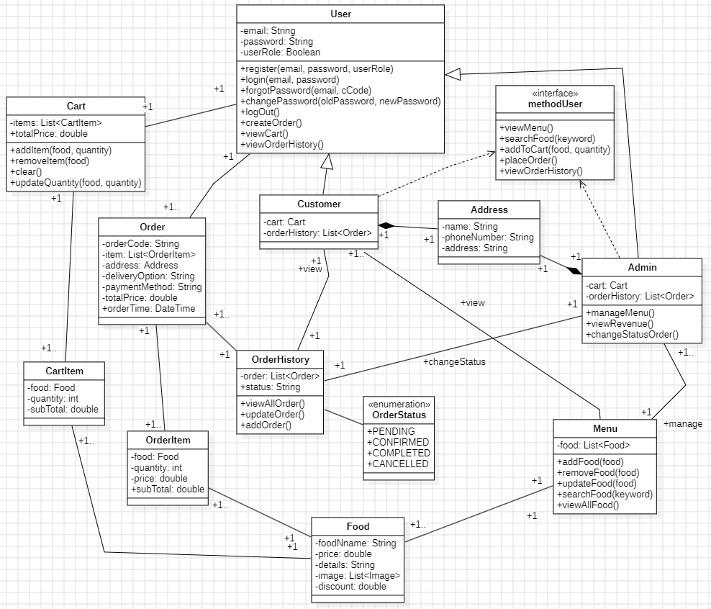

* 1. ***Thiết kế cơ sở dữ liệu*:** **Firebase**
* Sử dụng Storage để lưu file hình ảnh.
* Sử dụng Authentication lưu trữ thông tin người dùng (id, email, password).
* Sử dụng Realtime Database để ghi và lấy dữ liệu:
  + Từ việc phân tích thiết kế biểu đồ lớp, tôi đã lưu dữ liệu vào 4 nút có dạng như sau:

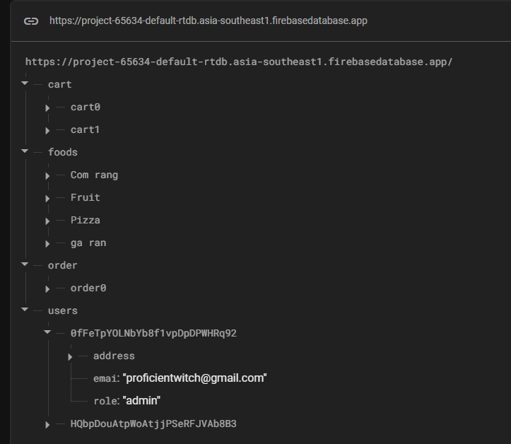

* + Cụ thể hóa các nút dưới dạng bảng:

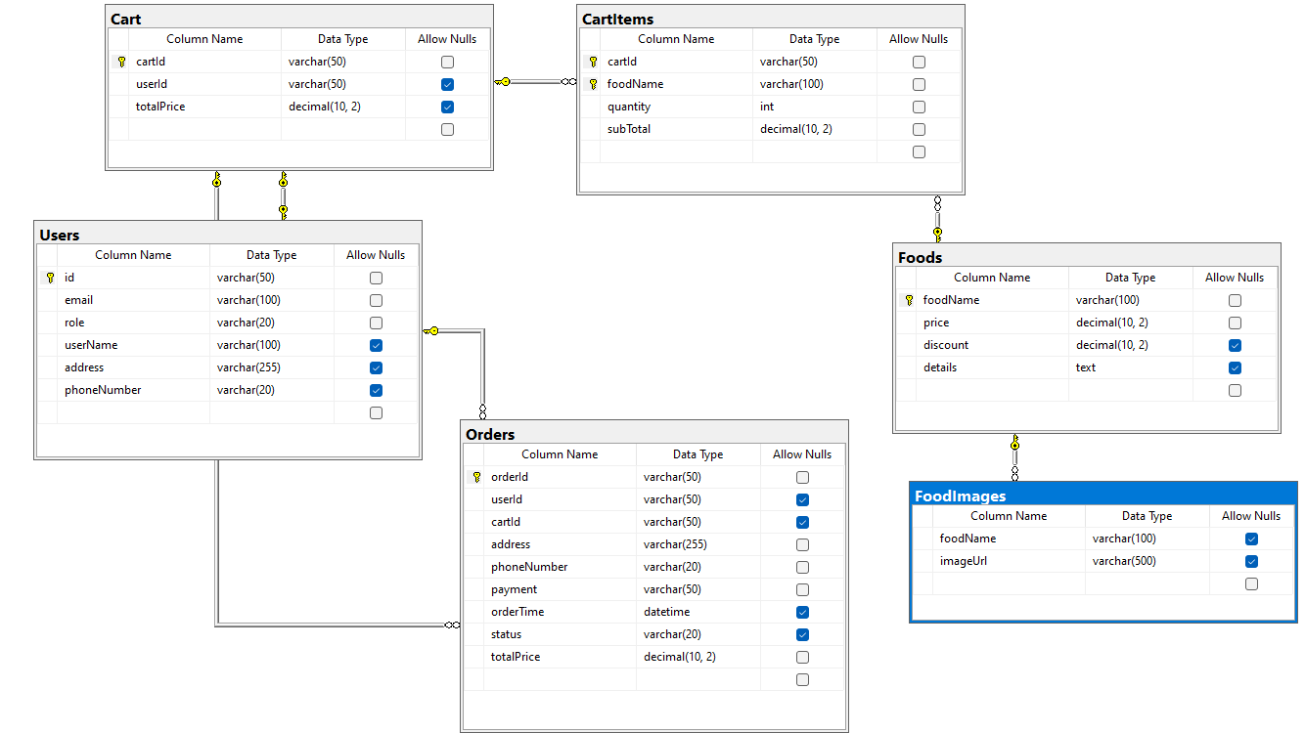

* 1. ***Thiết kế giao diện*:** <https://www.figma.com/design/wcLliV4hPRhYepBWKvwzrU/Untitled?node-id=0-1&node-type=canvas&t=j9n2kmtV5UCkHWf9-0>
  2. ***Cài đặt và triển khai*:**
* Ngôn ngữ lập trình: Java.
* Công cụ sử dụng: Android Studio.
* Để chạy được project, ngoài cài đặt Android Studio, ta cần thêm project vào Firebase Database.
  + Cài thêm các dịch vụ: Authentication, Storage, Realtime Database
  + Tại Authentication kích hoạt Emai/Password từ tab Sign-in method
  + Tại Realtime Database và Storage, thêm   
    { "rules": { ".read": true, ".write": true } } vào tab Rules thể có thể đọc ghi được dữ liệu.

# **CHƯƠNG 3. Kết quả thực hiện**

1. **Công nghệ đã sử dụng**

* Firebase Realtime Database làm cơ sở dữ liệu cho toàn bộ app.
* Sử dụng Authentication Firebase để quản lý Module User: Sign In, Sign Up, Sign Out, Forgot Password, Change Password, User Profile.
* Sử dụng Storage Firebase để lưu trữ các file ảnh trong app.
* BottomNavigationView + ViewPager2 + Fragments cho giao diện chung của app.
* ViewPager2 + Auto run images tại HomeFragment.
* Load ảnh từ thư viện Glide.
* Progress Dialog, Dialog Notice cho các quá trình thêm sửa dữ liệu.
* Dùng thư viện TedPermission cho việc cấp quyền truy cập vào hình ảnh.

1. **Tiến độ thực hiện**

Link github của project: <https://github.com/NCH-01/CSE441_PROJECT>

1. **Hình ảnh sản phẩm** Updating...

**KẾT LUẬN**

**Ưu điểm**  
Ứng dụng Food Order mang đến giải pháp tiện lợi cho cả người dùng và chủ cửa hàng. Đối với khách hàng, họ có thể dễ dàng xem và đặt món ăn chỉ trong vài thao tác mà không cần phải trực tiếp đến cửa hàng, giúp tiết kiệm thời gian và tránh phải chờ đợi. Đối với chủ cửa hàng, ứng dụng cung cấp công cụ để quản lý thực đơn, đơn hàng và doanh thu một cách hiệu quả. Hệ thống thông báo và quản lý đơn hàng giúp chủ cửa hàng theo dõi trạng thái đơn hàng, từ đó nâng cao năng suất làm việc và quản lý.

**Nhược điểm**  
Tuy nhiên, ứng dụng có thể gặp phải một số hạn chế, đặc biệt là trong việc tối ưu hiệu suất vào giờ cao điểm khi có lượng người truy cập lớn. Việc quản lý và đồng bộ các thay đổi của thực đơn có thể gây ra lỗi nếu không được xử lý tốt. Bên cạnh đó, yêu cầu phải duy trì thời gian phản hồi dưới 1 giây có thể là thách thức nếu hệ thống không được thiết kế để chịu tải hiệu quả. Một hạn chế khác là ứng dụng cần đảm bảo tính bảo mật cao cho các thông tin cá nhân và giao dịch của người dùng, điều này đòi hỏi chi phí đầu tư vào bảo mật và duy trì hệ thống.

**Hướng phát triển**  
Để cải thiện và mở rộng, ứng dụng có thể phát triển thêm các tính năng tích hợp như chat trực tiếp với cửa hàng để hỗ trợ khách hàng, hoặc tích hợp với các dịch vụ giao hàng nhằm tối ưu thời gian giao món. Ứng dụng cũng có thể mở rộng các tùy chọn thanh toán an toàn và hỗ trợ đa nền tảng để thu hút nhiều người dùng hơn. Về dài hạn, việc sử dụng trí tuệ nhân tạo để gợi ý món ăn dựa trên sở thích của người dùng cũng là một hướng đi đầy tiềm năng, giúp cá nhân hóa trải nghiệm và tăng tính hấp dẫn cho ứng dụng.